**Брыкун Онуфры Янов (Brykun Onufry)**

3 июня 1817 г – крещение (НИАБ 136-13-894, лист 96об, №38/1817-р (ориг)).

**НИАБ 136-13-894:** Лист 96об. **Метрическая запись №38/1817-р (ориг).**

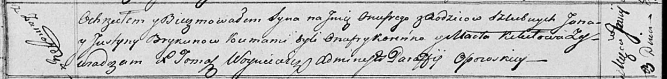

Осовская Покровская церковь. 3 июня 1817 года. Метрическая запись о крещении.

Brykun Onufry – сын родителей с деревни Замосточье.

Brykun Jan – отец.

Brykunowa Justyna – мать.

Koreńko Onufry – кум.

Kikiłowa Marta – кума.

Woyniewicz Tomasz – ксёндз.